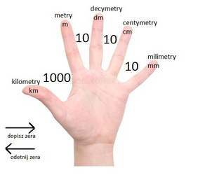**ZASADA LEWEJ DŁONI ☺**

Jednostki zaczynając od kciuka to kilometry, potem metry, decymetry, centymetry i milimetry. Odległość między palcami wskazującym, środkowym, serdecznym i małym jest mniej więcej taka sama i to oznacza że dana jednostka to 10 niższej lub dziesiąta część. Natomiast odległość między kciukiem i wskazującym jest trzy razy większa, a więc 1000.

**Zamieniając stosujemy następujący schemat**:

* kiedy idziemy w stronę prawą to dopisujemy odpowiednią ilość zer

Np. 2 m zamieniam na cm to przeskakuje o dwa palce, a między nimi są małe przerwy więc dopisuję dwa zera do liczby,  
czyli 2m = 200cm.

* kiedy idziemy w stronę lewą to odcinamy odpowiednią ilość zer

Np. 7000mm = 70 dm przeskoczyliśmy o dwa palce, czyli dwa zera